Windows下Python版本LuMOSDK示例程序使用说明
- 打开示例程序
LuMoSDK\sample\Python\LuMoSDKPy\LuMoSDKPy.sln
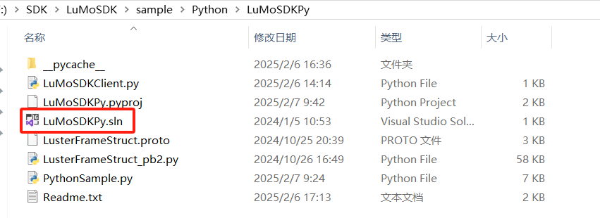
- 在解决资源管理器查看python环境
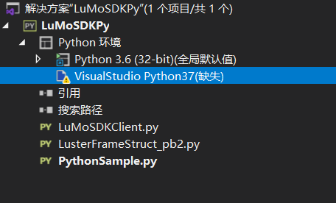
如果当前引入的Python37找不到，或者运行时报错找不到“zmq”模块，右键选中Python37选择移除。
- 使用SDK提供的Python3.11配置Python环境
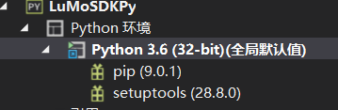
如上图，如果当前python环境没有“pyzmq”和“protobuf”包，需要重新配置python环境。
右键选择“Python环境”，选择“添加环境”：
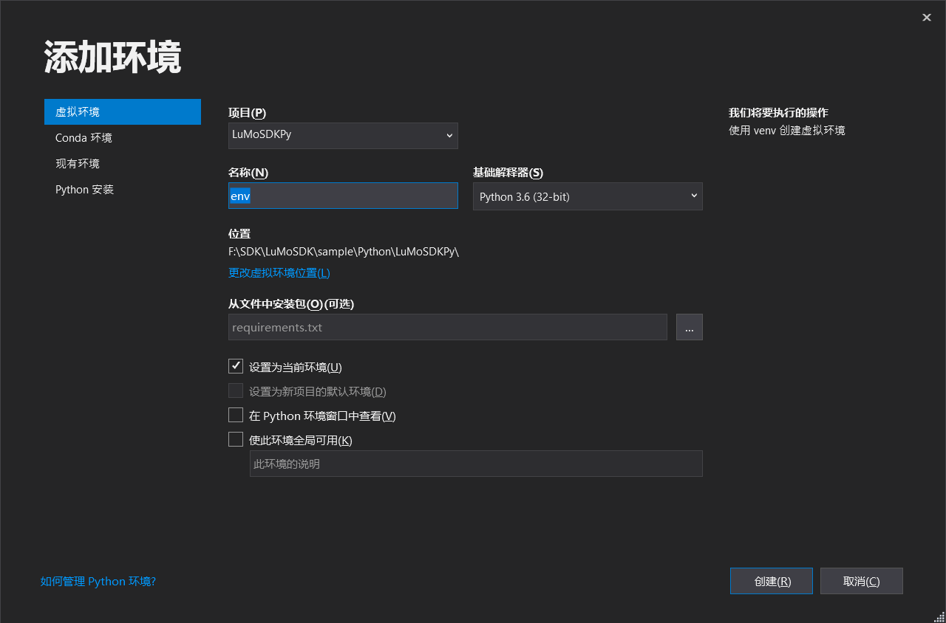
选择现有环境，在环境的下拉列表内选择“Custom”
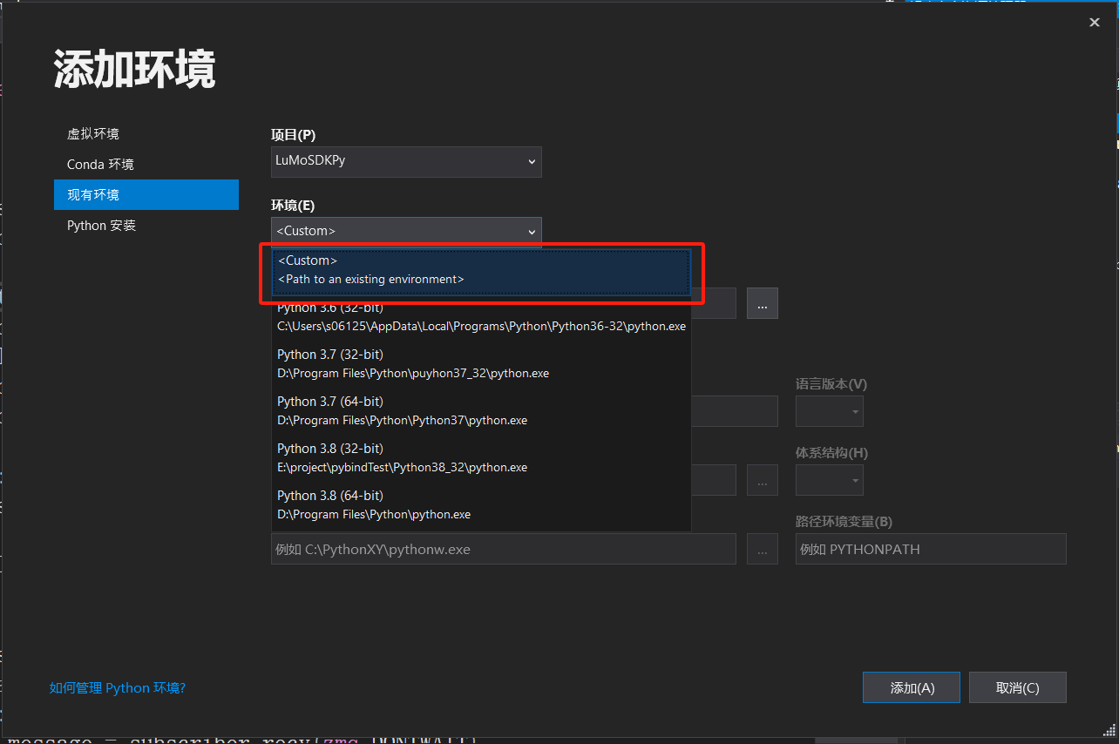
在前缀路径，点击路径选择按钮，选择SDK提供的Python3.11环境，路径为：“LuMoSDK\sample\Python\Python311”，点击添加
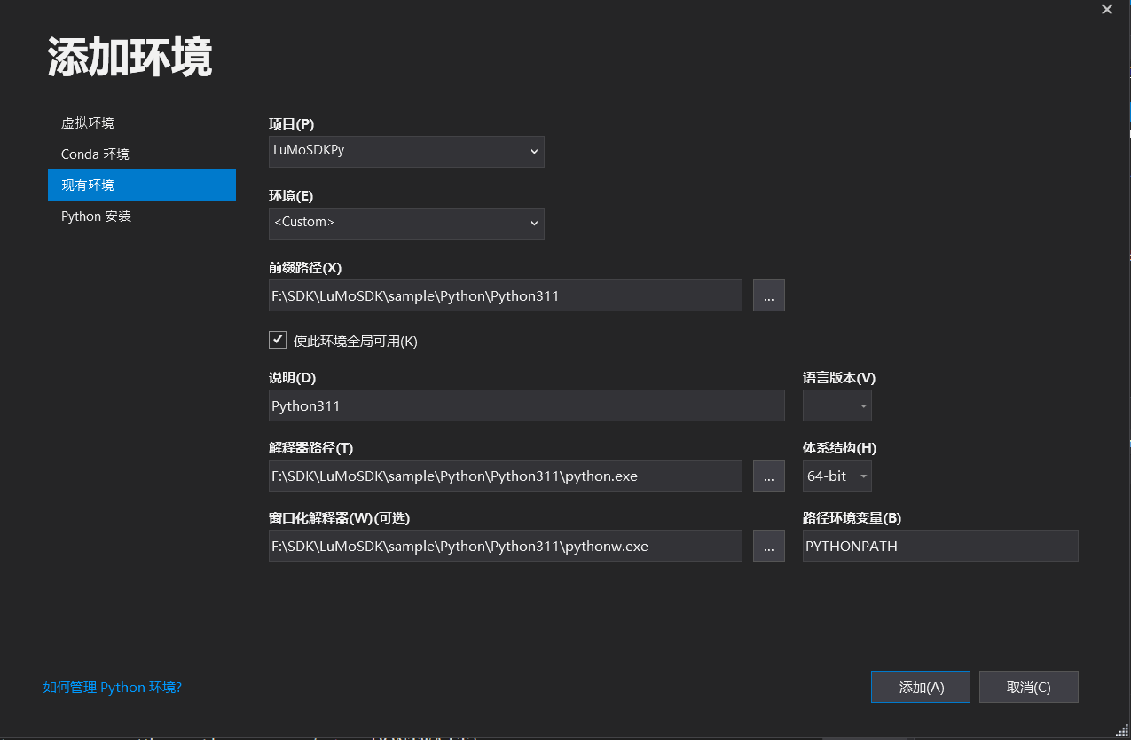
右侧资源管理器，显示添加的python311的环境，且有依赖的”pyzmq”和“protobuf”包
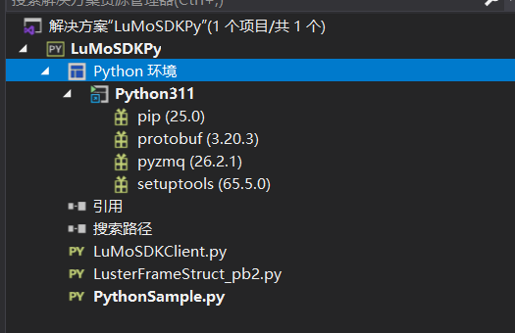
此时在PythonSample.py文件内配置IP
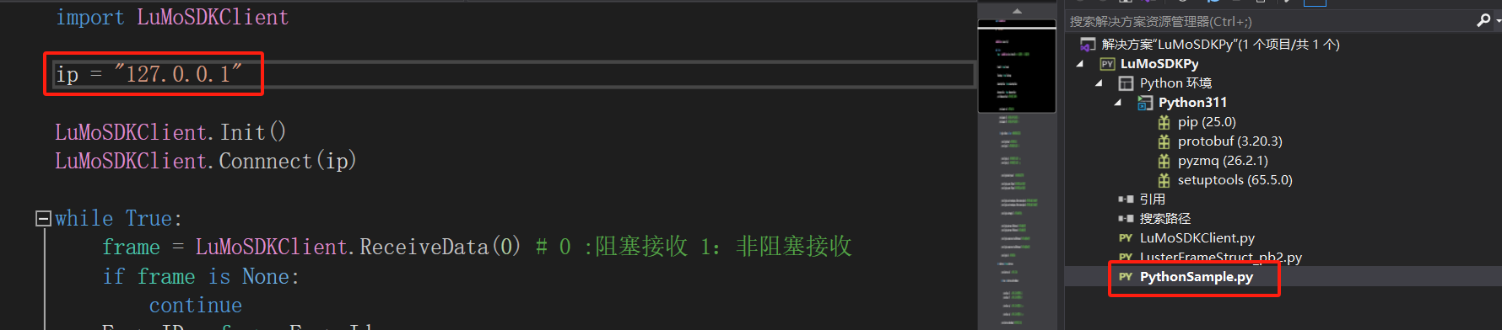
运行程序，终端输出示例程序接收到的动捕数据。
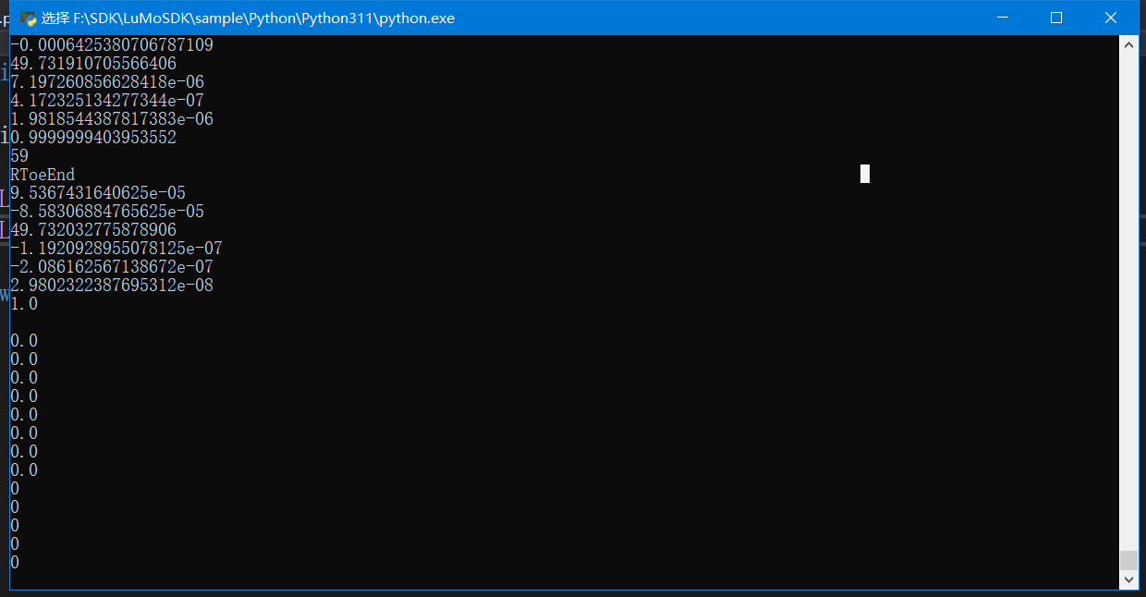
- 使用自己电脑的python环境运行示例程序
在终端运行“pip install zmq”以及“pip install protobuf”, 安装“zmq” ，“protobuf”包；然后按照上述方式在资源管理器添加python环境，运行程序。

注：第三步和第四步选择任意一种方式即可。

